ЖИВОТНЫЕ И ПТИЦЫ ВЕСНОЙ 5-6 лет

1. Расширяйте представления ребенка о том, какие изменения происходят в жизни птиц и животных:
- птиц становится больше, они поют, вьют гнезда, откладывают яйца, высиживают птенцов;
- выходят из спячки медведь, еж; у диких и домашних животных появляется потомство.

2. Помогите ребенку вспомнить (узнавать и называть) домашних и диких животных и их детенышей.
Учите выделять у животных части тела, определять величину и форму этих частей. Для этого рассмотрите с ребенком иллюстрации, предложите обвести указкой или пальцем по контуру заданную часть, нарисовать животное, раскрасить.

3. Аппликация «Животные».
Посоветуйте ребенку выполнить аппликацию животного, используя разные геометрические фигуры: нарисуйте на цветной бумаге разные фигуры в соответствии с предложенными образцами, а ребенок пусть их самостоятельно вырежет и наклеит в альбом по образцу.

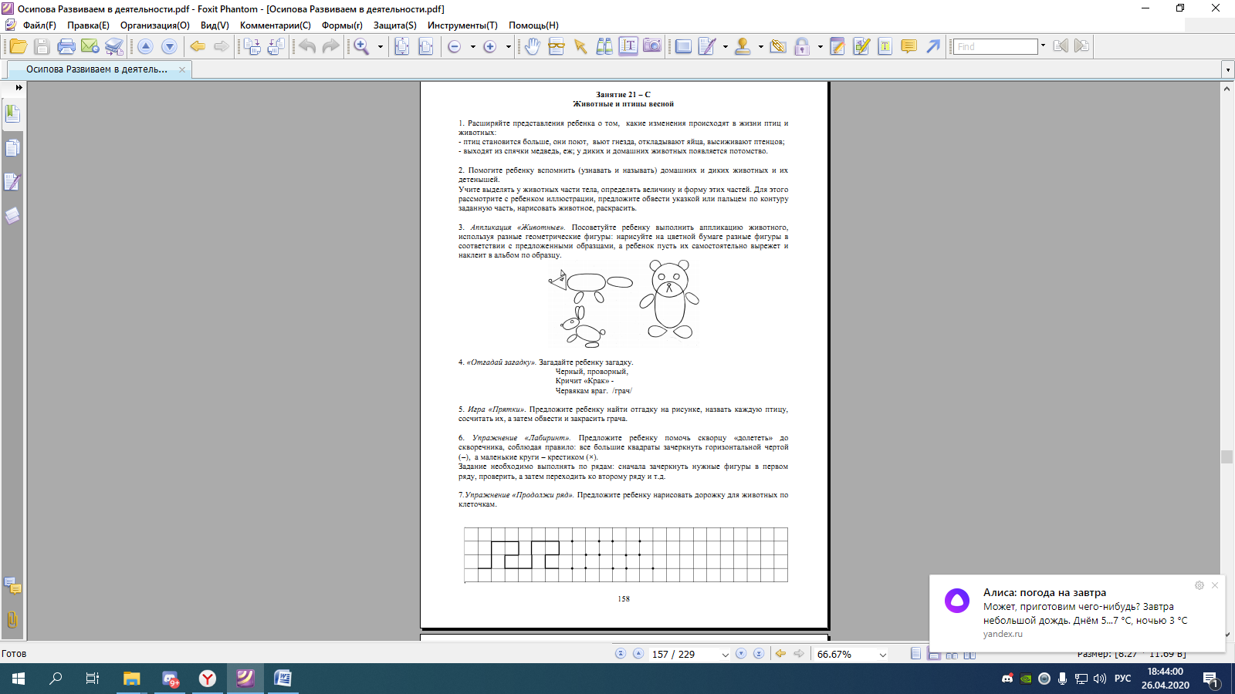
4. «Отгадай загадку».
Загадайте ребенку загадку.
Черный, проворный,
Кричит «Крак» -
Червякам враг. /грач/

5. Игра «Прятки».
Предложите ребенку найти отгадку на рисунке, назвать каждую птицу, сосчитать их, а затем обвести и закрасить грача.

6. Упражнение «Лабиринт».
Предложите ребенку помочь скворцу «долететь» до скворечника, соблюдая правило: все большие квадраты зачеркнуть горизонтальной чертой (), а маленькие круги – крестиком (×). Задание необходимо выполнять по рядам: сначала зачеркнуть нужные фигуры в первом ряду, проверить, а затем переходить ко второму ряду и т.д.

7.Упражнение «Продолжи ряд».
Предложите ребенку нарисовать дорожку для животных по клеточкам.

